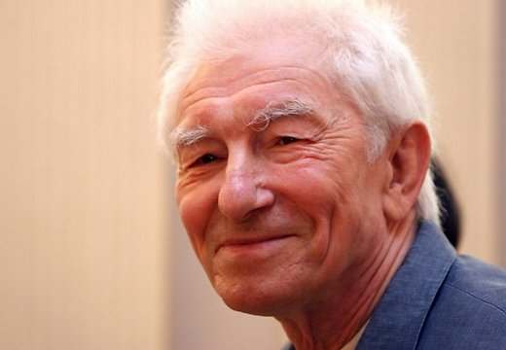

26.04.plkst.13.00
Krāslavas novada centrālajā bibliotēkā

Pēcpusdiena, veltīta
Imanta Ziedoņa
literārajam mantojumam

